**Indicador de desempeño:**

•        Busco posibilidades de movimiento con mi cuerpo a nivel global y segmentario.

       T**ema:**Cambios de direcciones y control rítmico.

**Nota 1: Las fotos del trabajo debe ser enviado al correo juliangov@campus.com.co con el nombre de la niña y grado.**

      Nota 2:  lo consignado en el blog, es una guía explicativa donde se desarrollaran los temas, teniendo en cuenta la ayuda del padre de familia durante el proceso educativo, en está encontrara la explicación del tema (se recomienda que haga explicación de ella a la niña, no solo leerlo), vídeos relacionados y jugos o actividades del tema propuesto. Leer en familia la explicación del tema.

**Equilibrio.**

Es cuando nuestro cuerpo se mantiene en una posición sin sufrir modificaciones, ejemplo cuando hacemos equilibrio en una sola pierna o cuando llevamos un vaso con agua de un lado a otro sin que este se caiga al suelo.

Actividad para realizar en casa. (Tomar fotos o vídeos de la actividad para enviar)

1. De un punto a otro de la casa colocamos una cinta en el suelo (o con las líneas que forman las baldosas del suelo). Sobre esa línea la niña tiene que ir de un punto a otro, primero caminando y luego avanzara con un solo pie sobre la línea.

2. Con una cuchara y una pelota pequeña o ping pong o moneda, la niña llevara primero la cuchara en la mano siguiendo la línea y luego la llevara realizando equilibrio con ella en la boca, la idea es que no pierda el equilibrio con la cuchara debe volver a intentarlo.

[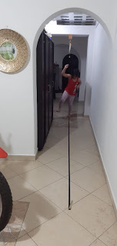](https://1.bp.blogspot.com/-GuCTP7_j05k/XrmvdsBjP1I/AAAAAAAAAhQ/QTMXViuFXSYZNaz_oOrEDSiYzpzdYRy1QCLcBGAsYHQ/s1600/WhatsApp%2BImage%2B2020-05-01%2Bat%2B2.28.34%2BAM%2B%25281%2529.jpeg)

[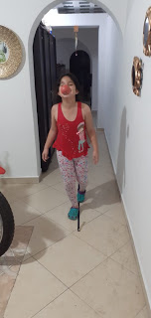](https://1.bp.blogspot.com/-4IzLvGVs6Cg/Xrmvd-X3X3I/AAAAAAAAAhU/s8kwu8hSpAcO7lXOr-a9DnrL8iJ5CDAoQCLcBGAsYHQ/s1600/WhatsApp%2BImage%2B2020-05-01%2Bat%2B2.28.35%2BAM%2B%25282%2529.jpeg)